臺北市立龍山國民中學97學年度研習心得分享
研習者姓名：呂珮瑩
一、研習摘要：
（一）研習時間：97年12月18（四）~19（五）09：00-16：10 part1
（二）研習名稱：國中藝術與人文種子教師專修研習班
【2008品格教育在臺北】/新興國中 謝勝隆校長
【生命珍愛課程影音寶盒解密】/國立臺北教育大學 林明德教授
【用藝術打開生命之窗】/佛光大學 林谷芳教授
【開啟人際智慧的音樂饗宴】/臺師大音樂系 潘宇文教授、莊惠君教授
（三）研習地點：臺北市教師研習中心
（四）內容摘要：
【2008品格教育在臺北】/謝勝隆校長
- 優秀書籍、雜誌與網站推薦：
- 品格決定勝負（天下雜誌）93.02.13
- 品格決定未來/洪蘭94.05.01
- 品格的力量95.06.06：偉大領袖留給後人最寶貴的財富是生活楷模
- 教出品格力（天下雜誌）96.10.31
- 品德教育資源網：教育部品德教育促進方案（http://ce.naer.edu.tw/hot_news.php）
- 2008臺北市品格教育年
- 三「生」：生活的學習、生命的感動、生態的關懷
- 六「零」：零拒絕、零體罰、零中輟、零歧視、零容忍、零汙染
- 大人的行為小孩都在看Children see, Children do.德國blog模仿的力量，上行下效。
- 「教室裡的春天」：阿杰被班上同學告狀，100個叉，最後用100個圈抵銷，看不慣也要讚美。
- 「世界咖啡館」The World Café
- 分成小組，大家都有機會輪流討論不同題目
- 每人都有影響力，真誠對話，產生團體智慧，只要大家勇於貢獻自己想法，能欣賞、聆聽及觀察他人想法，放下批判，並將想法寫入海報紙。
- 每組選出一主持人、紀錄，將海報紙帶著走。
- 問題：
①孩子最需要的品格核心價值為何？
②用何教學方式與教學活動融入品格？
③有何教學資源與教材可以輔助品格教育推行？
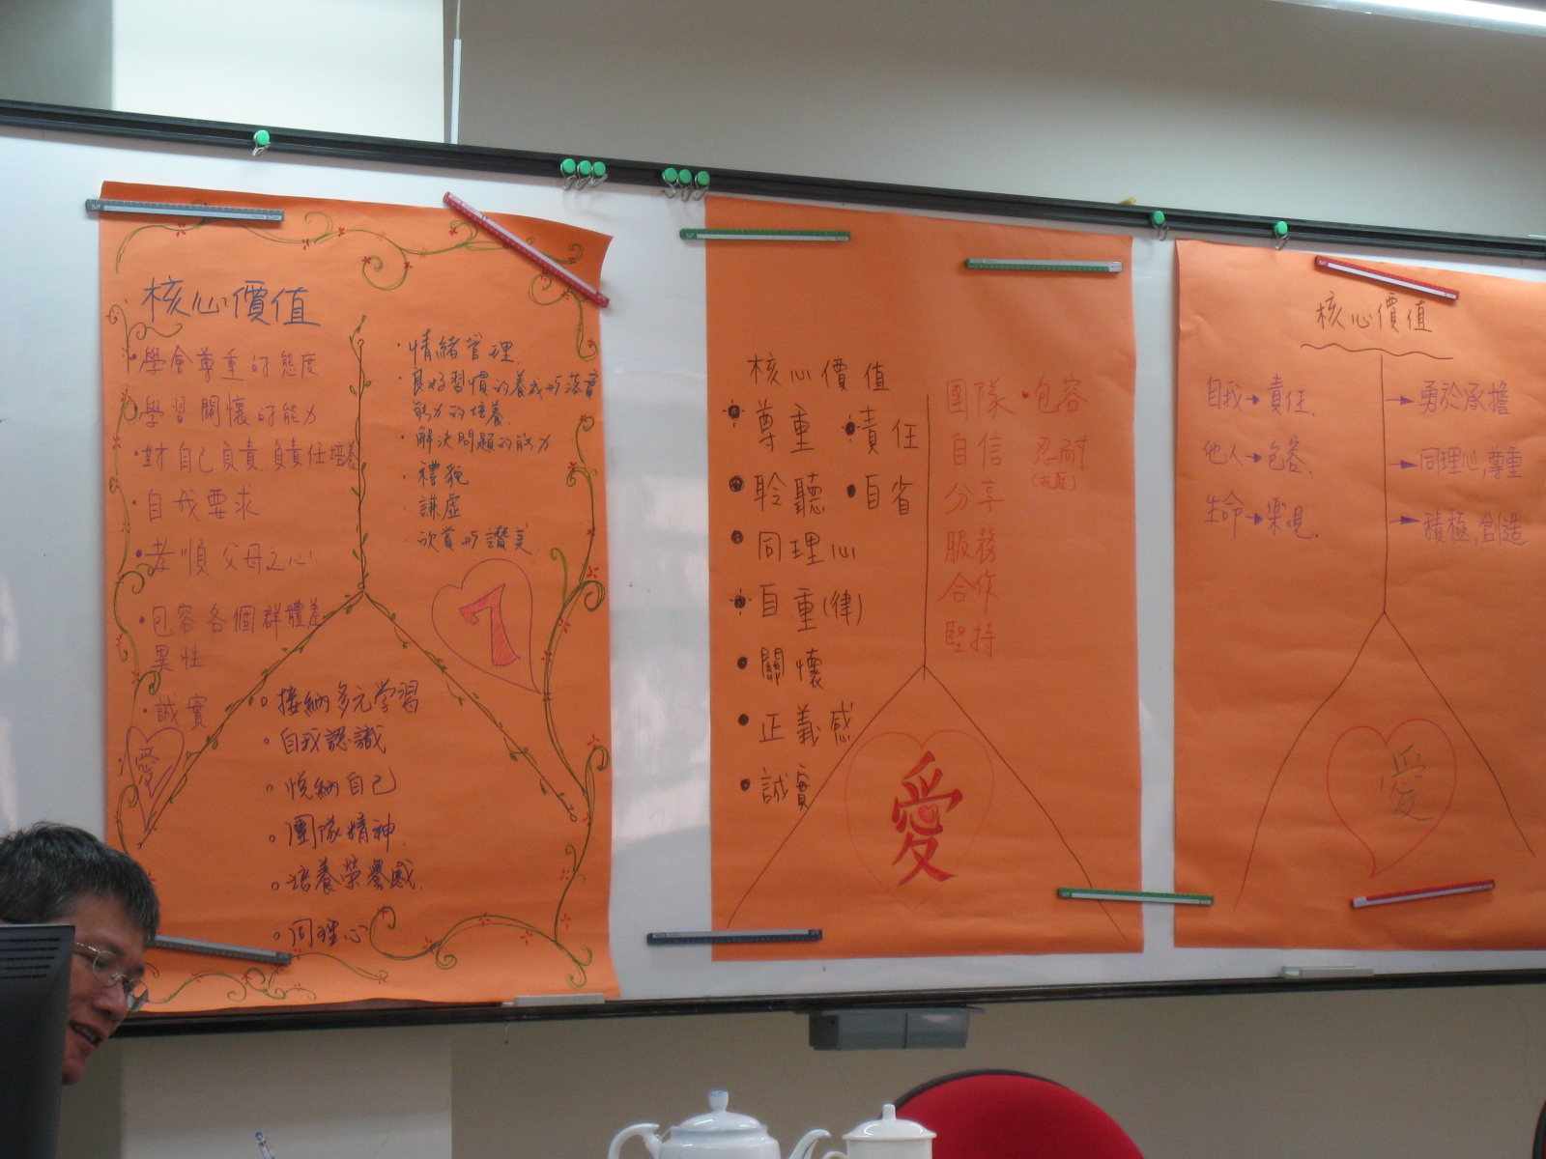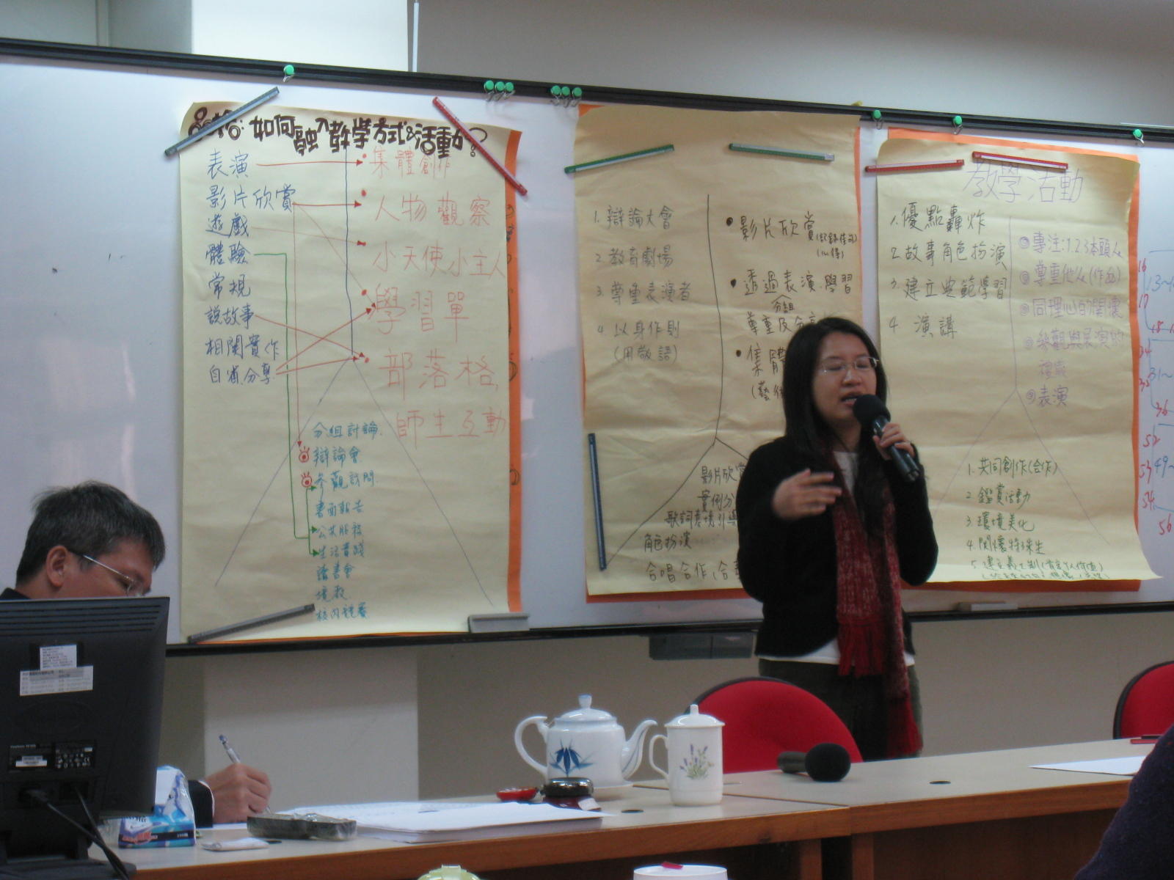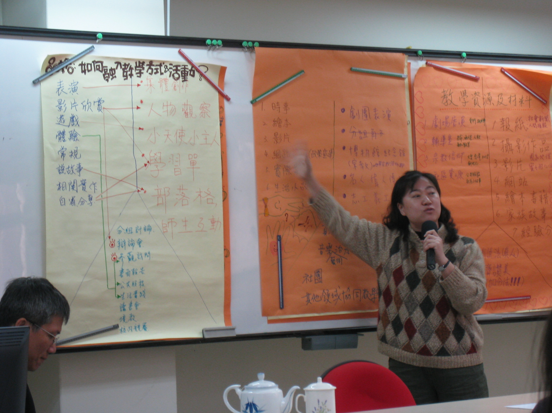

【開啟人際智慧的音樂饗宴】/潘宇文教授、莊惠君教授
- 音樂暖身遊戲：節奏、肢體動作配合音樂旋律
- 搭配戲劇的電影配樂：
  - 「新天堂樂園」：等待的配樂
  - 「海角七號」：野玫瑰中台日語版本的重新詮釋
  - 「就像在天堂」：沒有指揮也可以唱出合唱曲
  - 美國芭蕾舞團：結合戲劇元素的芭蕾舞劇
- 音樂賞析拼圖：用分組的方式，設計古典樂各部分的變奏與演奏樂器說明卡，讓各組學生排列組合，訓練聽力與團隊完成能力。

二、研習心得分享：
- 品格教育的重要：品格教育的養成在現今社會價值觀紛擾下，有重新建立與再強調的意義，學生模仿著大人歪曲的價值觀，學習著新聞畫面上醜陋的嘴臉，如何在藝術與人文領域巧妙融入品格教育，讓學生能學會正確的人生態度，恐怕比學會技能更要重要。
- 用不同的眼光與美學欣賞不同的藝術：不同民族的音樂有不同文化的歷練，透過各種民族的曲調與音樂去了解該民族的人文氣息，也是重要的課題。
- 好電影推薦與欣賞：林明德教授所推薦的好電影書單，從中挑選適合的片段，適時融入教學，好的東西一定要多看，以增廣視野。
- 透過有趣的教學活動，音階與合唱也可以很easy：從有趣的音階練習，隨性的分組，唱著不同音階，在老師帶領的暖身活動下，大家很快的有了合唱的感覺。但如果從音階的介紹，一堆豆芽菜的背記到演唱，可能會讓大家害怕，身為美術老師，在這樣的音樂課程中，有了恐懼感，我想，大部分學生恐怕也是有這樣的懼怕感。但，如果叫大家開心的唱著歌，學生們就可以很暢快的唱歌。音樂課應該是建立在快樂之上，如果每節課從頭到尾都在練習直笛，都在背譜，久而久之，學生也失去學習的樂趣。
三、研習後對任教科目或工作之創意思考：
（一）應該找個機會將品格教育融入藝術與人文領域教學
- 表演藝術：123木頭人（訓練專注能力）、優點轟炸（看到他人的好）
- 電影欣賞：放牛班的春天、歌劇魅影，觀後省思與回饋
- 參觀活動：創世基金會、志公與義工活動參與
- 其他：藝術治療、部落格主題分享
（二）應該廣泛涉獵與蒐集各種藝術的表演形式與影音媒體
藝術與人文領域涵蓋的範圍很廣，舉凡各種文化的吸收皆是，各民族的音樂、各種表演的戲劇形式、各種主題的電影，平常就要多廣泛涉獵。

